

**كيفية توصيل جهاز مدخل إنذار بجهاز Uniview NVR؟**

**كيفية توصيل جهاز مدخل إنذار بجهاز Uniview NVR؟**

**الوصف**

**اللوحة الخلفية والواجهات**

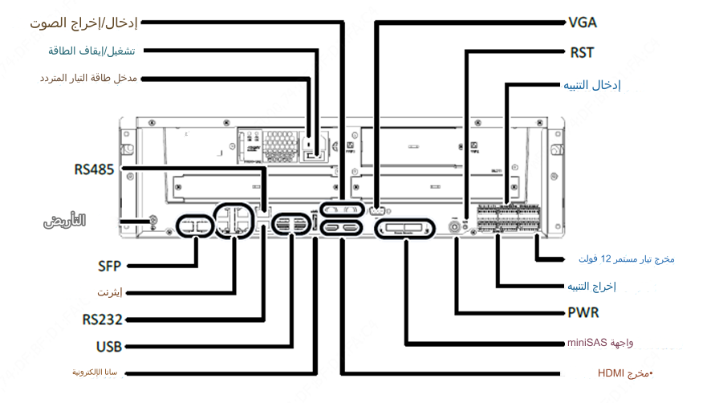**خطوات التشغيل**

**الخطوة 1:** توصيل الكابل

يُوصَّل القطب الموجب/سلك الإشارة لجهاز مدخل الإنذار بمنفذ ALM IN الموجود بجهاز NVR. يُوصَّل القطب السالب/السلك الأرضي لجهاز مدخل الإنذار بمنفذ G الموجود بجهاز NVR.

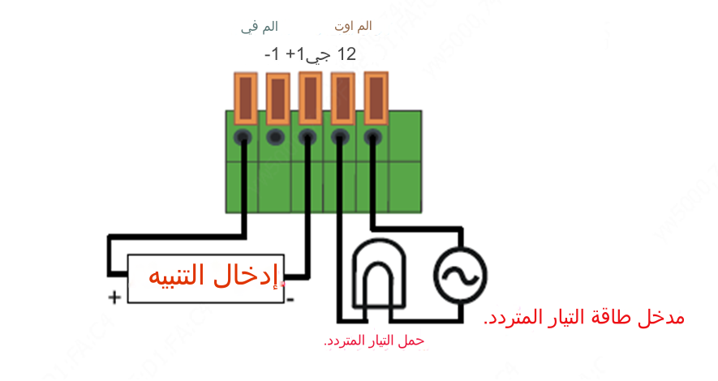

**الخطوة 2:** التكوين

قم بإعداد معلمات المدخل الخاصة بالإنذار أسفل المسار Setup>Alarm>Alarm Input في واجهة ويب جهاز NVR.

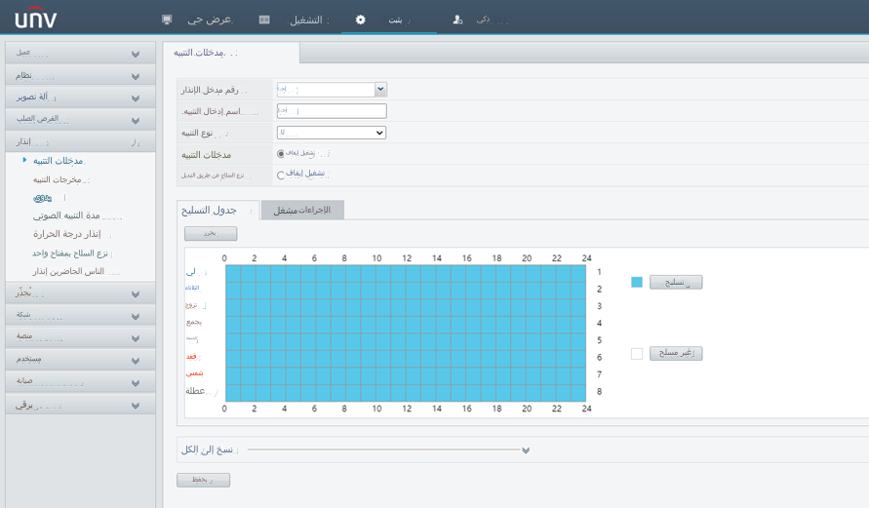

**رقم مدخل الإنذار:** منفذ مدخل الإنذار الذي تحاول تكوينه. يشير الرمز A<-1 إلى منفذ مدخل الإنذار 1 لجهاز NVR، ويشير الرمز A<-2 إلى منفذ مدخل الإنذار 2 لجهاز NVR، وهكذا. ويشير الرمز D1<-1 إلى منفذ مدخل الإنذار 1 لكاميرا D1، ويشير الرمز D3<-2 إلى منفذ مدخل الإنذار 2 لكاميرا D3، وهكذا.

**اسم مدخل الإنذار:** حدد الاسم الذي تريده له.

**نوع الإنذار:**

**N.O.**: مفتوح عادةً.

**N.C.**: مغلق عادةً.

يجب تعيين هذا وفقًا لسمات جهاز الإنذار الخارجي.

**مدخل الإنذار:** قم بالتبديل لتشغيل مدخل الإنذار هذا أو إيقاف تشغيله